|  |  |
| --- | --- |
|  | j0319484.wmf Carrasco Bueno DomingoDesarrollo de Aplicaciones Web Para: Antonio josé vazquez romeroI.E.S San Sebastián |

Requerimiento y Prototipos usuario

Página 1

Lista de casos de uso usuario

* **Crear cuenta usuario:** Para crear una cuenta el usuario deberá disponer de un código de invitación. Para la validación de este código se realizará una consulta sobre los códigos habilitados, si existe dentro de esa lista continuamos con el proceso, sino mostramos el correspondiente mensaje de error.

Además deberá escoger sobre algunos de los planes expuestos, básico, medio y avanzado. Una vez seleccionado el plan el usuario tendrá que aportar un correo electrónico así como abonar la cantidad pertinente según el plan elegido, ya confirmado el pago se le adjuntará al correo electrónico indicado su nombre de usuario y contraseña, junto a sus datos de sesión se le adjuntará la factura correspondiente, indicando el tipo de pago, la cantidad y el número de días contratados.

A la hora de escoger el plan se tendrá la opción de subscripción, (pago mensual automático) o a través de un pago único cuya duración será de un mes.

Página 2

* **Identificarse:** El usuario deberá introducir los datos referenciados en su correo electrónico, si los datos son válidos se le redirecionará a su perfil, donde podrá visualizar sus datos de cuenta.
* **Enviar consulta:** Se dispondrá de la posibilidad de contactar con el administrador del portal a través de una petición (formulario), el cual se mandará por correo electrónico al administrador.
* **Invitar:** El usuario dispondrá de un código de invitación único el cual podrá mandar por correo a los amigos o familiares que el prefiera. Para ello se le dispondrá de una interfaz donde podrá introducir los correos electrónicos a invitar.
* **Solicitar acumulado:** Se le dará la opción de solicitar el acumulado en su cuenta es decir, por cada usuario registrado con su código de invitación este recibirá una bonificación monetaria la cual podrá demandar al administrador. El pago de esta cuantía se realizará personalmente a través de PayPal por el administrador.

Para resolver este apartado guardaremos un campo dentro de la tabla usuario y, a través de un disparador aumentaremos la cantidad de este campo referenciado al usuario correspondiente en cada caso. El disparador actuará sobre la tabla código si este es encontrado, es decir es válido, se actuará sobre la tabla usuario.

* **Darse de baja:** Para darse de baja en el servicio el usuario solo tendrá que seleccionar la opción indicada con un botón donde se le pedirá confirmación.
* **Datos del usuario a guardar:** Para el correcto funcionamiento para con las reglas de negocio de nuestro proyecto guardaremos los siguientes datos; nombre de usuario, código de invitación, cuantía de días dispone en su cuenta, método de pago, tipo de cuenta y acumulado.
* **Recuperar contraseña:** Se le dará la posibilidad de recuperar la contraseña, para ello se le pedirá su correo electrónico en el cual se le mandará un token con el enlace para crear una nueva contraseña.

Página 3

Página 4

Lista de casos de uso administrador:

* **Operaciones CRUD sobre las cuentas:** El administrador tendrá acceso a la tabla de cuentas y tendrá permisos para modificar, actualizar o borrar cualquiera de ellas. Para realizar estas acciones se le facilitará un panel de control de donde el administrador podrá utilizar estas funcionalidades previa identificación.
* **Actualización de los códigos de invitación:** El administrador nuevamente también podrá actualizar los códigos de invitación de los usuarios. Para ello creamos un procedimiento almacenado por el cual a través de un cursor iremos actualizando los campos.
* **Operaciones CRUD en los planes:** Se le concederán permisos para modificar/borrar/actualizar cualquiera de los planes existentes.

Requerimientos y prototipos Administrador

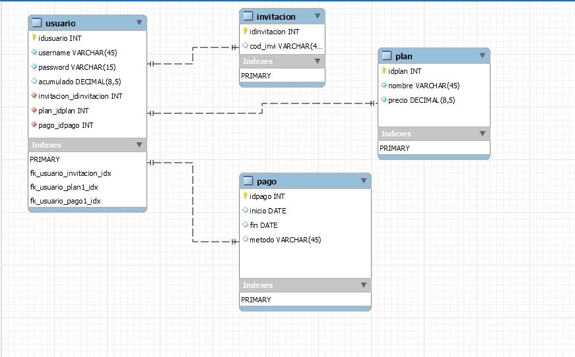

Prototipo

Página 5

modelo de la base de datos